Język polski - 2 jednostki lekcyjne
Temat : Poznajemy Mit o Syzyfie.
- Przeczytaj tekst mitu na s.211 -213.
- Wysłuchaj tekstu mitu pod linkiem:
https://www.youtube.com/watch?v=AqKdsR0sAQo - Mit o Syzyfie – ok.6’ – pełny tekst mitu później 3. wysłuchaj streszczenia.
https://www.youtube.com/watch?v=w0NldYXV-Ro -Mit o Syzyfie – streszczenie – ok. 3’
4.Wpisz do zeszytu plan wydarzeń wg właściwej kolejności.
5. Ustal plan wydarzeń, w tym celu wstaw w kratki cyfry od 1 do 11 zgodnie z kolejnością, w której wydarzenia zostały przedstawione w tekście Wandy Markowskiego „Syzyf”.
Następnie właściwy plan wydarzeń wpisz do zeszytu. (plan ten przyślij do sprawdzenia)
Plan wydarzeń
□ Litość Hadesa i Persefony.
□ Uwięzienie boga śmierci.
□ Żalenie się Charonowi.
□ Wyjawienie boskiej tajemnicy.
□ Poszukiwanie Tanatosa.
□ Podróż na ziemię na skrzydłach Tanatosa.
□ Poselstwo Hermesa.
□ Skazanie Syzyfa na niekończącą się pracę.
□ Uwolnienie Tanatosa.
□ Kara śmierci dla Syzyfa.
□ Wizyty Syzyfa na olimpijskich ucztach.
6. Rozwiąż krzyżówkę a dowiesz się, o kogo chodzi.
1. Pan podziemia.
2. Przyjaciółka Kory.
3. Władca Olimpu.
5.Rzeka, przez którą przeprawiał się Charon.
6. Żona Hadesa.
1.
2.
3.
4.

7. Wpisz do zeszytu lub wklej informacje o postaciach występujących w micie:

Syzyf – Król Koryntu, który jest uwielbiany przez bogów. Jego wadą jest skłonność do plotek. Pewnego razu zdradza on sekret Dzeusa. Bóg zsyła po niego bożka Tanatosa. Król próbuje przechytrzyć bogów, jednak mimo prób nie udaje mu się ta sztuka. Gniew bogów go dosięga, a władca zostaje skazany na wieczną karę. Ma toczyć głaz, który bezustannie stacza się z góry.
Dzeus – władca olimpu, bóg. Przyjaciel Syzyfa, pozwala mu na uczestnictwo w boskich ucztach. To jego sekret zdradził władca. Dzeus decyduje się na ukaranie go i zsyła na ziemię Tanatosa.
Tanatos – bożek śmierci, który został zesłany na ziemię po Syzyfa. Władca więzi go, jednak podczas ich kolejnego spotkania Tanatosowi udaje się zabrać niepokornego króla z tego świata. Ostatnie spotkanie władcy z bożkiem kończy się umieszczeniem Syzyfa w Hadesie i skazaniem go na karę.
Hades – władca podziemi, który udał się do Dzeusa, gdy Syzyf uwięził Tanatosa i sprawił, że żaden z ludzi nie umierał.
Ares – to on został wysłany przez bogów, by uwolnić Tanatosa.
Pluton – odpowiedzialny za powrót Syzyfa na ziemię. Wysłuchał władcy i zezwolił mu na ukaranie żony i dopełnienie pochówku.

Temat: Dlaczego bogowie ukarali króla Syzyfa?
- CZYNY SYZYFA: ( wpisz lub wklej do zeszytu)
• Oceń czyny Zeusa - podkreśl kolorem :
czarnym – złe czyny zielonym – dobre czyny
1. Chwalił się swoją przyjaźnią i zażyłością z bogami.
2. Częstował ambrozją i nektarem swoich gości.
3. Kradł nektar i ambrozję.
4. Przyczynił się do szczęśliwego życia na ziemi, gdyż uwięził bożka śmierci.
5. Plotkował o miłostkach i słabostkach bogów.
6. Oszukał Charona, Hadesa i Persefonę.
7. Zmuszał żonę do oszustwa.
8. Zdradził tajemnicę bogów.
2. Wpisz tę notatkę do zeszytu.
Bogowie ukarali Syzyfa za to, że zdradził tajemnicę Zeusa, wykradał nektar i ambrozję, ale też w swej hardości potrafił się im sprzeciwić a nawet ich oszukać.
Syzyf uznawany jest również za zwycięzcę śmierci, ponieważ, chociaż działał z pobudek egoistycznych ( dla własnych korzyści) to przysłużył się dla całej ludzkości. To dzięki niemu ludzie przestali umierać i chorować a na świecie zagościły zdrowie, szczęście i beztroskie życie. Jednak w ostatecznym rozrachunku za swoje postępowanie został skazany na tragiczną karę – do końca swych dni będzie wtaczał na wzniesienie olbrzymi głaz, jednak tuż przy szczycie będzie on ponownie staczał się w dół. Stąd „syzyfowa praca” – praca nieprzynosząca efektu;
Mityczny król Syzyf stał się symbolem; od jego imienia utworzono zwrot syzyfowa praca. Oznacza on bezskuteczny i bezcelowy wysiłek, który nie ma końca i nie przynosi rezultatów. Wyrazy bliskoznaczne: bezskuteczna, bezcelowa, daremna, niekończąca się, bez efektu, bezowocna, niepotrzebna, zbyteczna, nieprzydatna.

Mit o Syzyfie uświadamia nam, że musimy ponosić odpowiedzialność za swoje czyny.
Być odpowiedzialnym to znaczy:
- mieć poczucie obowiązku
- postępować zgodnie z zasadami, normami
- ponosić konsekwencje swych czynów
Nauka płynąca z Mitu o Syzyfie jest aktualna również w XXI wieku.

Wypełnij tę kartę i przyślij do sprawdzenia. Można pisać pod katrą lub w zeszycie
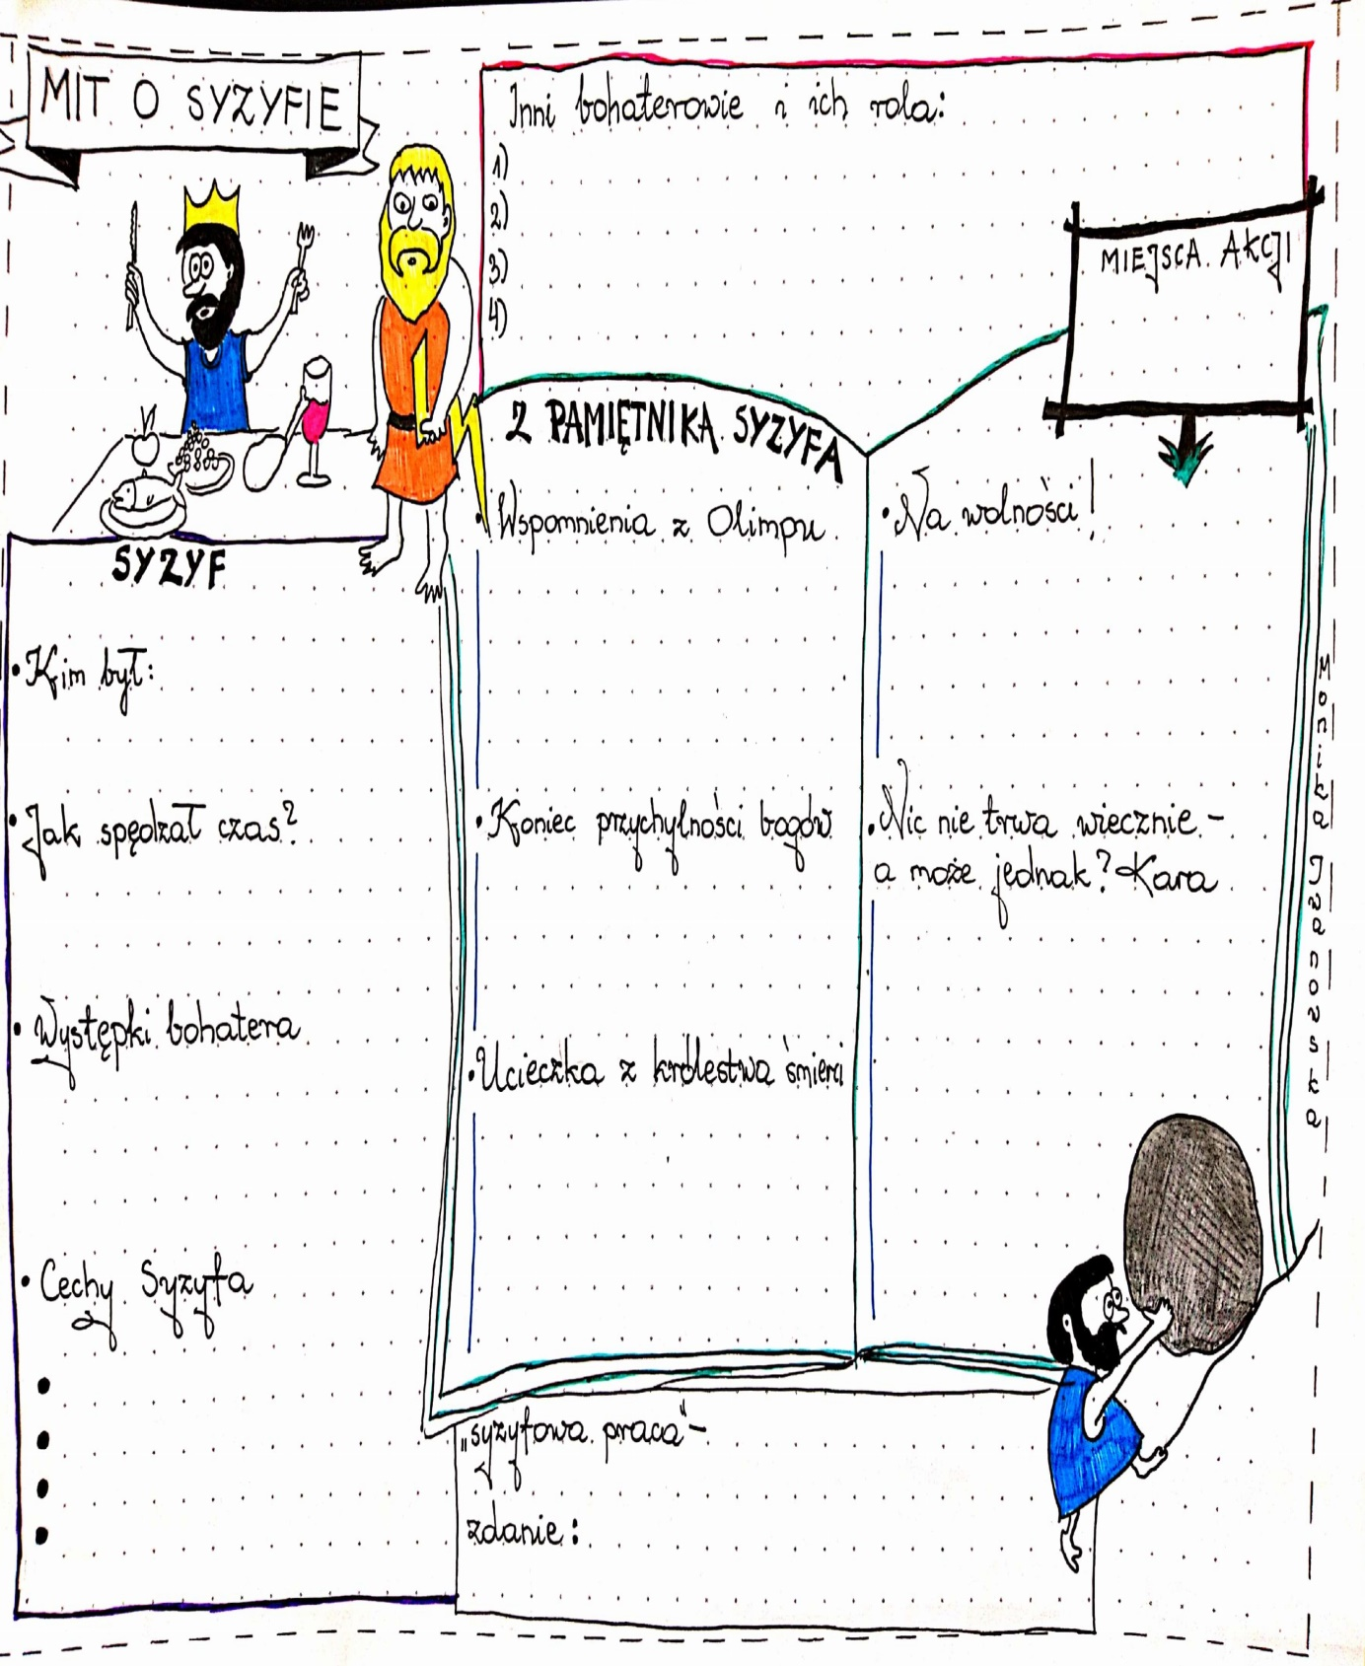
Moi Drodzy, mam nadzieję, że te materiały oraz ćwiczenia pomogą Wam zapamiętać treść Mitu o Syzyfie. Jest bardzo ważny mit i wielokrotnie w przyszłości będziemy do niego się odwoływać.
Proszę, zapamiętajcie frazeologizm syzyfowa praca i jego znaczenie. Wykonane i wskazane zadania przyślijcie.
Mimo wszystko życzę Wam przyjemnej pracy z tym mitem. Osoby chętne dodatkowo mogą wykonać ilustrację do tego mitu lub przeprowadzić wywiad z Syzyfem.

